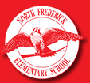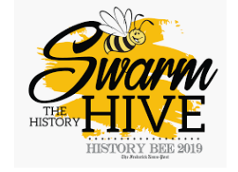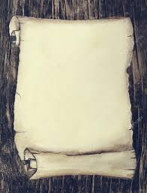

***Vea a su maestra o Sra. Anderson para formulario de registración.***

**Es hora para 3er, 4to y 5to grado North Frederick Falcones para**

**Asalto del Frederick News Post 2019 Colmena de Historia**

Club de Colmena de Historia se reunirá en la clase de la Sra. Anderson miércoles de 3:00-4:00

(Una lista de fechas será proporcionada con registración)

**Evento final de Colmena de Historia será anfitrión Frederick News Post y se llevara a cabo en Mount Saint Mary’s University PNC Sports Complex jueves, 26 de marzo*, 2020***